PRESSEMELDUNG

Klimaforscher Mojib Latif: New York und Sylt sind gefährdet

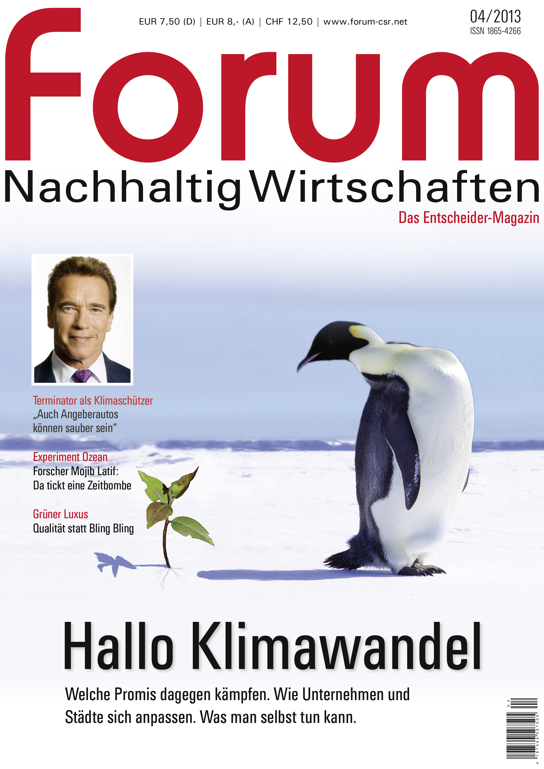
forum Nachhaltig Wirtschaften 4/2013: Klimaschutz

München, 25. September 2013. Besonders betroffen vom Klimawandel sind küstennahe Städte wie New York, sagt Klimaforscher Mojib Latif in der aktuellen forum Nachhaltig Wirtschaften. Aber auch deutsche Inseln wie Sylt seien gefährdet, wenn der Meeresspiegel wie prognostiziert bis Ende des Jahrhunderts um einen Meter steige. Mit Blick auf Schutzmaßnahmen sagt Latif: „Ein Meter funktioniert gerade noch. Aber was darüber hinausgeht, also jenseits des Jahres 2100, wird mit Deichen nicht mehr zu stoppen sein“. Zudem ließe die hohe Konzentration von CO₂ in der Atmosphäre die Meere versauern. „Da tickt eine Zeitbombe“, warnt Latif.

Denn werden die Ozeane saurer, verschwinden kleine Organismen wie Krebse oder Muscheln, die am Anfang der Nahrungskette stehen. Die Folgen von Erwärmung und Versauerung seien bislang schwer abzuschätzen. „Wir führen gerade ein gigantisches Experiment mit unseren Weltmeeren durch“, so Latif.

Auch der ehemalige Umweltminister Klaus Töpfer äußert sich kritisch und bemängelt die deutsche Klimapolitik. „Wir können beim besten Willen nicht zufrieden sein, wie die Energiewende umgesetzt wird.“ Eine große Chance sieht Töpfer beim Export deutscher Technologien, da diese vergleichsweise energieeffizient seien. Sie sollen auch Staaten wie China oder auch Entwicklungsländern ermöglichen, Energie zu erzeugen, ohne das Klima zu beeinträchtigen.

Außerdem in forum und jetzt auch als E-Paper:

- Al Gore, Wangari Muta Maathai, Richard Branson
Promi-Aktivisten im Kampf gegen den Klimawandel

- Europa ist Weltmeister im Leerfischen
Kann die neue EU-Fischereipolitik das ändern?

- Teilen statt Haben
Wie wird die Sharing Economy zum Massenmarkt?

- Kickt lieber gut, fördert die Jugend!
Mit Nachhaltigkeit tun sich Bundesligaclubs schwer. Denn sie verwechseln CSR mir Charity.

- Sozialstandards: Warum kann KiK einen Bio-Strampler für 2,99 Euro anbieten?
Karl-Erivan Haub, der Chef der KiK-Mutter Tengelmann, im Interview

forum Nachhaltig Wirtschaften „Klimaschutz“ ist für 7,50 € zzgl. 3,00 € Porto und Versand (innerhalb Deutschlands) online (auch als pdf und E-paper) sowie im Buchhandel und an Kiosken erhältlich. Das E-paper lässt sich auf PC, Mac und Linux-Computer lesen. Für die Lektüre auf den mobilen Endgeräten iPad, iPhone und iPod touch gibt es die kostenlose Keosk-App. forum Nachhaltig Wirtschaften erscheint im ALTOP-Verlag und berichtet vierteljährlich über neue Entwicklungen, Trends und Erfolgsbeispiele zur unternehmerischen Verantwortung.
Unter www.forum-csr.net finden sich die Inhalte des Magazins, News und Termine.

Ihre Ansprechpartnerin im Verlag: Presseinformationen & Bildmaterial:
Anna Gauto, a.gauto@forum-csr.net im forum-Pressebereich
Tel. +49(0)89/746611-23

